# Documentatie Desk Pet

**Vlad Lujerdeanu**

CTI 30236

## Introducere

Desk Pet este un animal de companie virtual precum cunoscutele tamagotchi sau aplicația pentru smartphone Pou. Acesta este alcatuit dintr-o matrice de LED-uri de 8 x 8, 3 butoane, 3 rezistente de 2k, un buzzer pasiv si bineînțeles de placa de dezvoltare Arduino Mega.

## Schema de Montare

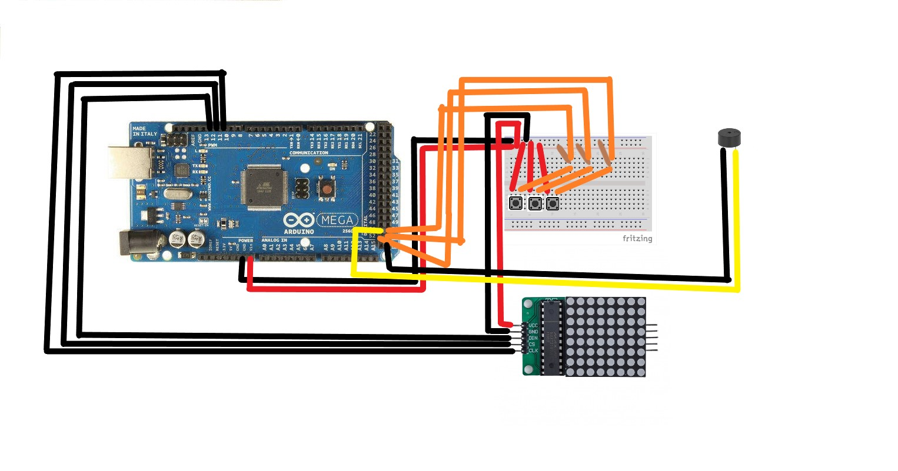

LED Matrix:

* VCC -> VCC
* GND -> GND
* DIN -> 12
* CS -> 11
* CLK -> 10

Buttoane:

* Stanga:
  + VCC
  + 2000 Ohm Rezistor -> 51
* Mijloc:
  + VCC
  + 2000 Ohm Rezistor -> 52
* Dreapta:
  + VCC
  + 2000 Ohm Rezistor -> 53

Buzzer:

* + -> 50
* - -> GND

## Poze

